저희 서비스구축은 우선 html 웹을 통해 frontend를 구성하고 node js를 통한 backend local서버, mysql로 원하는 정보들을 저장하고 가져오는 DB의 구조로 구성이 되어 있습니다. 주요기능인 예측기능 이외에도 정말 서비스처럼 만들어보고 싶어 저희 서비스에 있으면 좋을 것 같은 기능들을 부가적으로 더 많이 생각하여 추가도 해보았습니다. 우선 저희 웹페이지 사진으로 하나하나 기능단위로 설명해드리겠습니다.

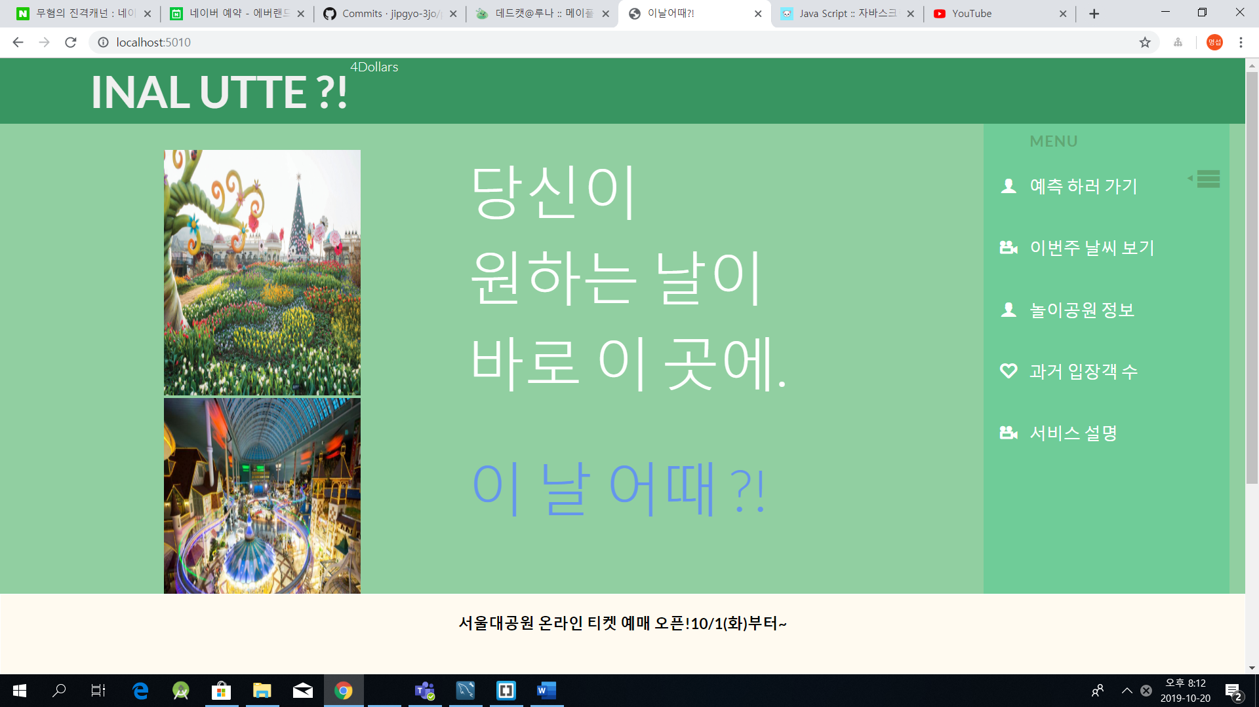

저희 서비스의 메인 페이지입니다. 가장 주요 기능은 원하는 날에 몇 명이나 올지를 예측해 주는 것이고 놀이공원 관련 서비스라는 취지에 맞게 한 주간의 날씨를 보여주는 기능, 주요 놀이공원들의 정보를 보여주는 기능, 저희가 데이터 셋으로 했던 서울대공원의 과거 입장객수를 보여주는 기능, 그리고 서비스 설명으로 구성이 되어 있습니다. 우선 가장 주요 기능인 예측 기능은

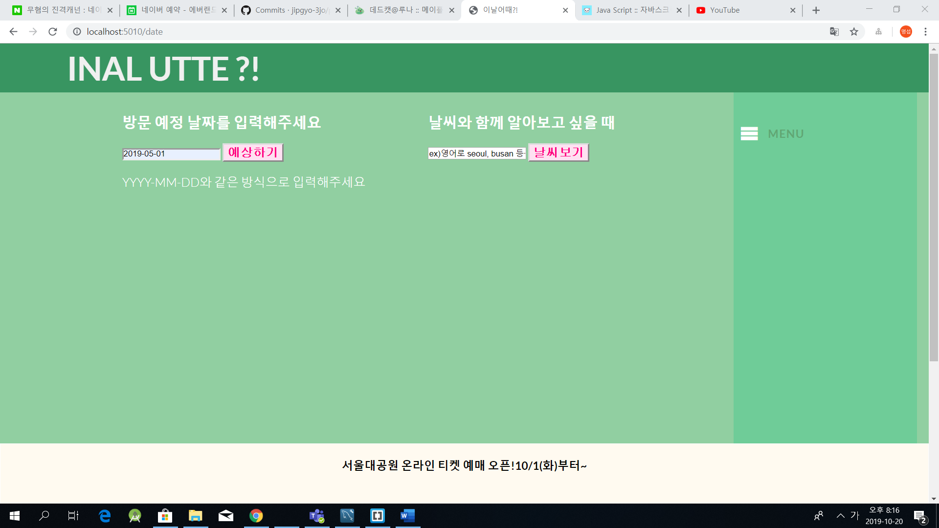이런 식으로 자신이 원하는 날짜를 선택해주고 예상하기 버튼을 누르면 되는데 저희 서비스는 이때 방문 예정 날짜를 입력하면 post 방식을 통해 backend로 날짜를 전달해 줍니다.

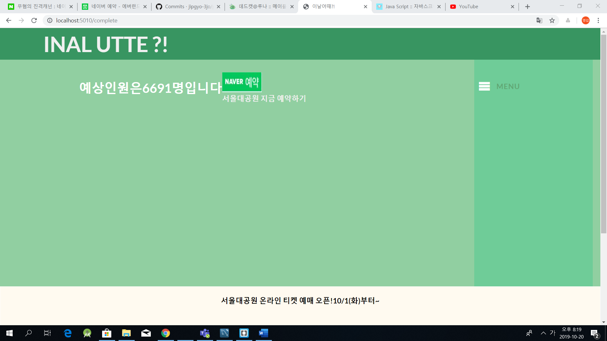

그 이후에 예상 인원이 출력이 되게 되어있는데, 이 과정에서 방문 예정 날짜를 frontend에서 입력해주면 그것이 서버로 가서 node js의 python-shell이라는 module을 통해 저희가 미리 만들어 놓은 모델에 입력될 수 있도록 하였습니다.

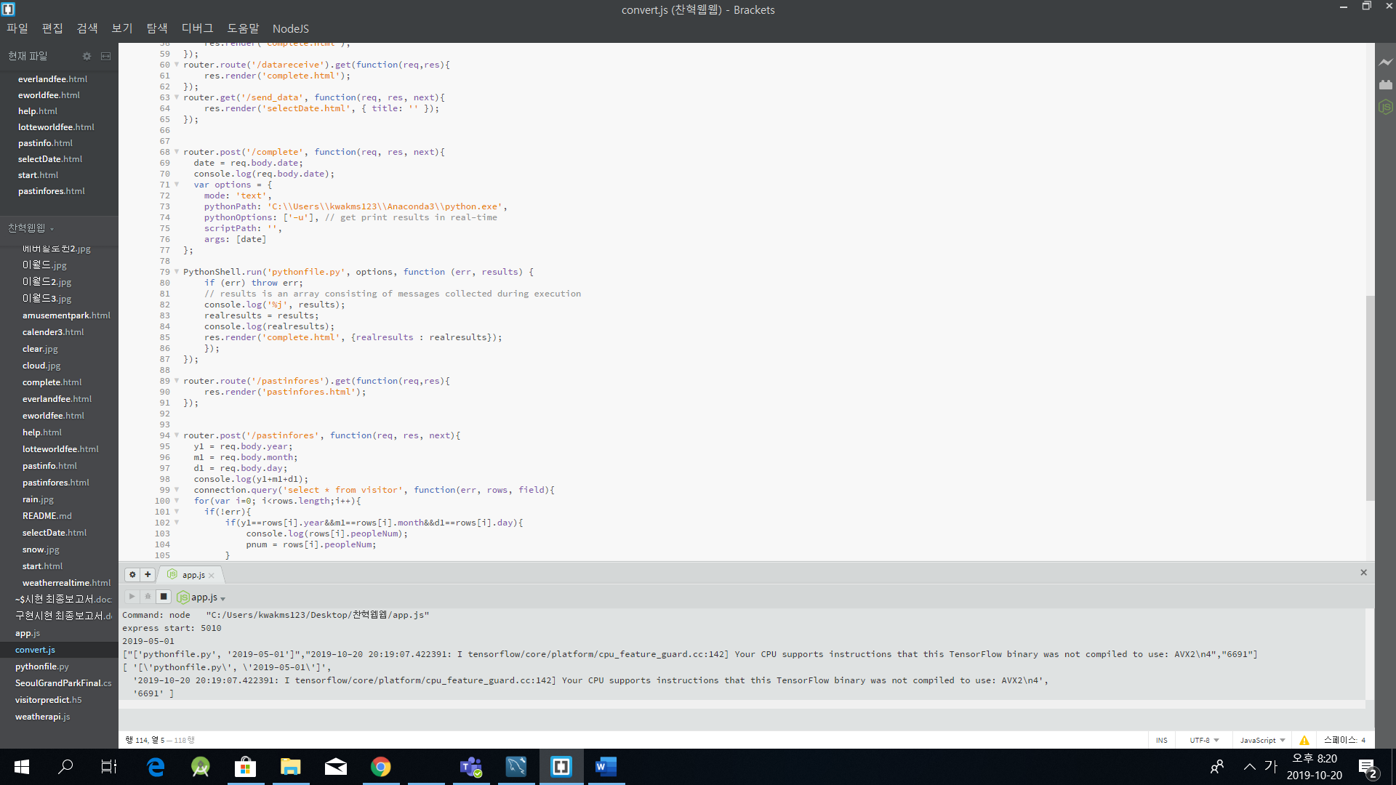

Python-shell을 이용한 코드인데 저희가 미리 만들어 놓은 pythonfile.py라는 코드에서 모델에 date라고 하는 입력한 날짜 정보를 backend에서 파이썬 코드로 전달을 해주는데 이것을 options라고 하는 변수의 args:[date]; 이 부분이 담당하고 있습니다. 그렇게 파이썬 코드가 미리 만들어 놓은 모델을 load해주고 다 돌아가고 나면 python코드의 원하는 결과 값을 다시 서버로 전달해주는 구조입니다.

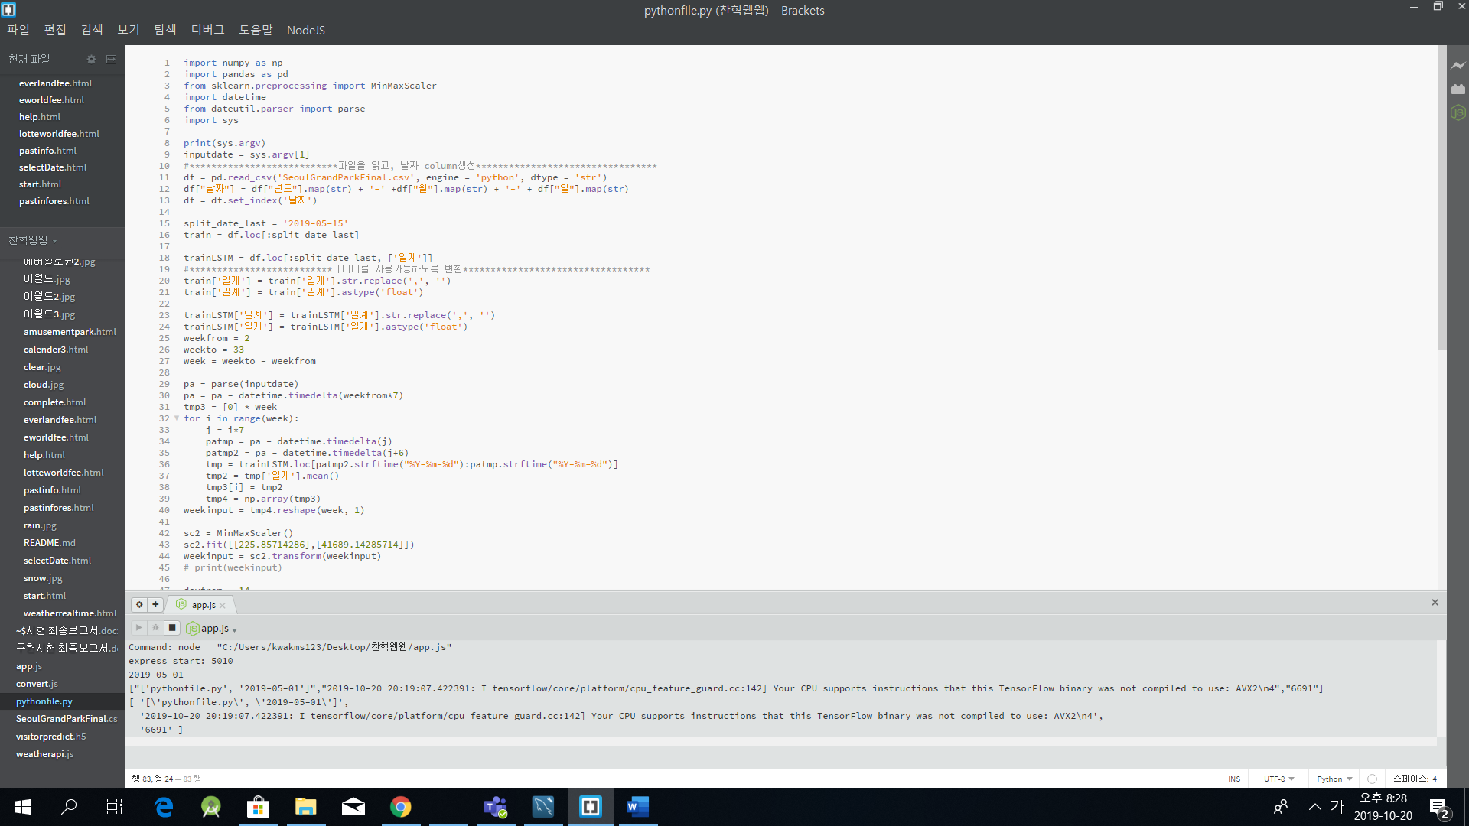

Python-shell에선 특이하게도 파이썬 코드상에서 print해주었던 값들을 배열에 넣어 backend로 값을 전달해주는 구조를 취하고 있었고 그러한 구조를 파악하기위해 console에 띄워본 결과입니다. 첫번째 줄의 2019-05-01이 frontend에서 파이썬 코드로 넘겨주기 위한 포맷의 날짜 값이고 2~3번째줄의 배열에서 6691이 파이썬 코드에서 서버로 넘겨주고자 하는 예측 값입니다. 그것을 또다시 서버에서 클라이언트 상으로 전달해주었습니다. 여기서 파이썬 코드를 읽느라 어느정도의 시간이 소요가 되는데 이는 모델을 로드하는데 필요한 어쩔 수 없는 수준의 시간이라서 줄일 수가 없었습니다. 추후에 mysql data base를 이용하여 시간을 줄일 방법을 찾아볼 생각입니다.

다음 기능은 이번주의 날씨를 보여주는 기능입니다. 서비스가 놀이공원과 관련된 서비스인 만큼 주별 날씨 정보를 확인할 수 있다면 더 좋지 않을까 하는 생각에 넣어보게 된 기능입니다.

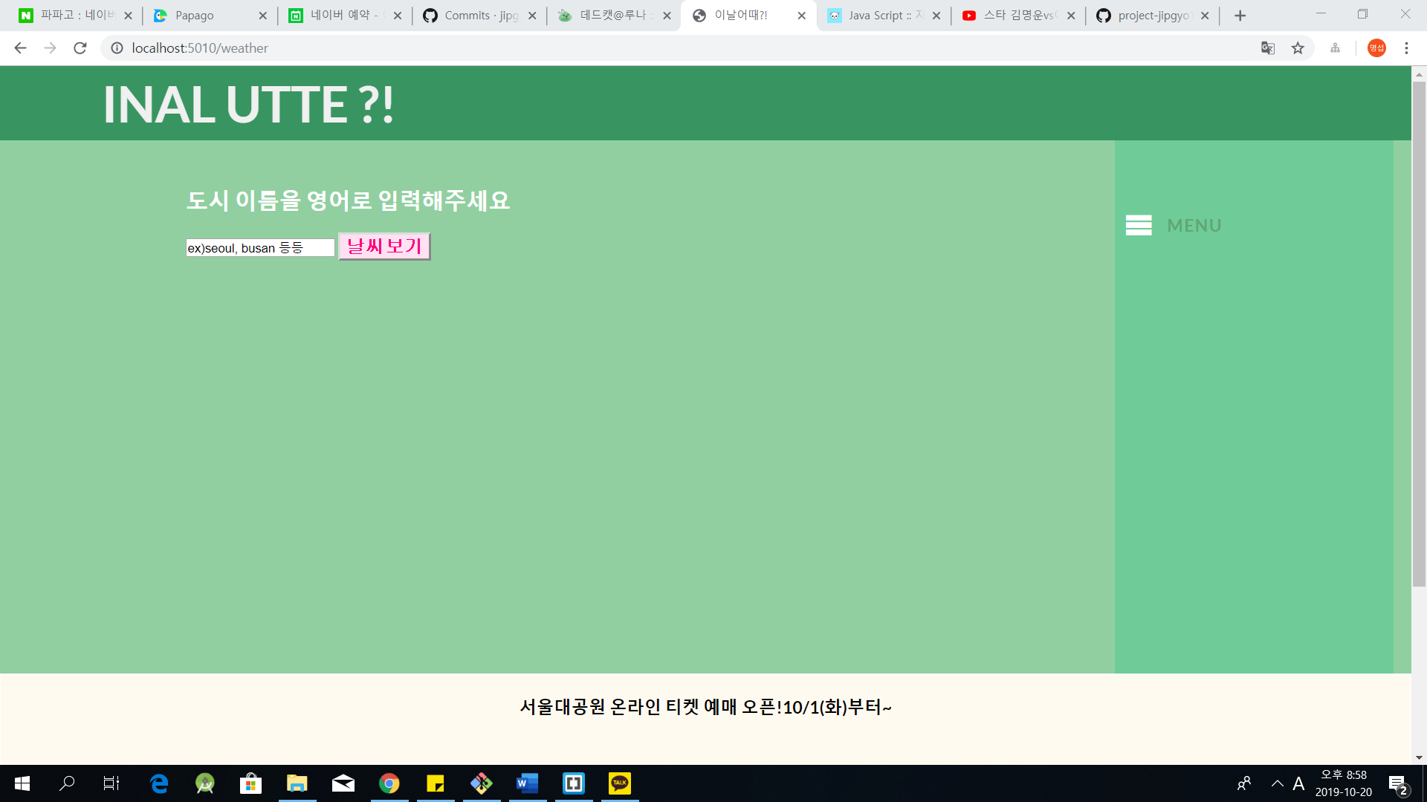

위 사진처럼 도시 이름을 영어로 입력해야 하는데 여기서 만약 서울의 날씨가 궁금하여 seoul을 입력하고 날씨보기를 클릭해주면

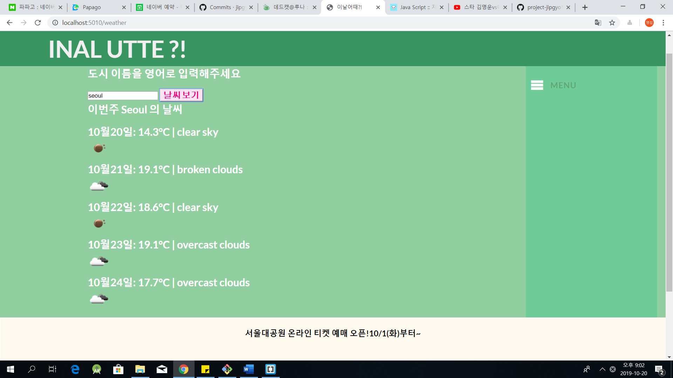

이런식으로 추후 5일간의 서울의 날씨를 확인할 수 있게 됩니다. 이때 실시간으로 계속 정보를 업데이트 할 수 있게 해주기위해 openweathermap이라는 무료로 날씨정보 api를 제공해주는 사이트를 통해서 가져왔습니다.

밑의 그림은 jquery를 통해 api를 불러오는 코드입니다.

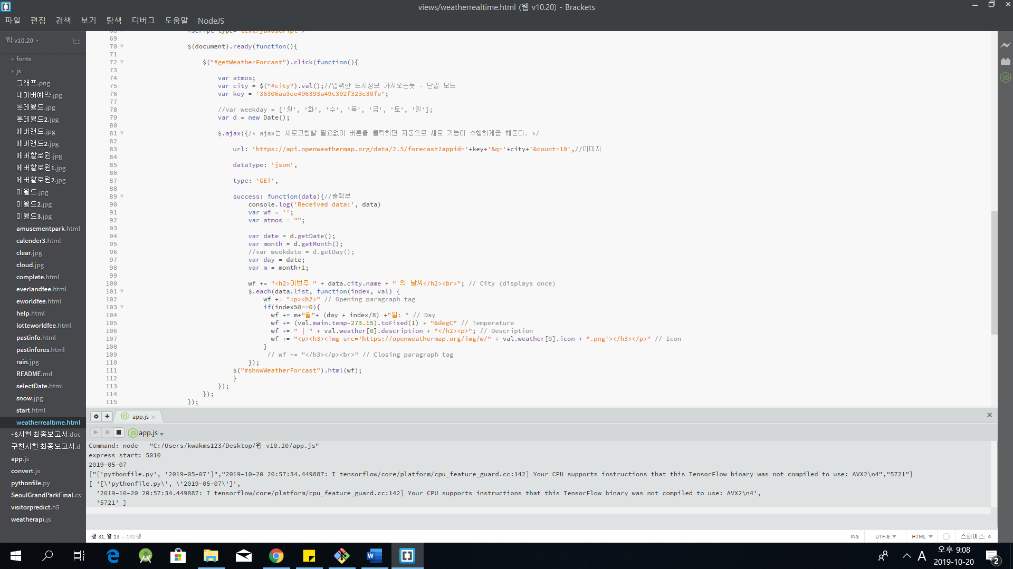

Open weathermap에서 5일간의 날씨데이터를 3시간 단위로 제공을 하는데 이런식으로 저희 서비스에서 필요한 부분인 그날의 날씨와 온도만을 잘라서 사용해 주었습니다.

다음 기능으로는 놀이공원의 정보를 보여주는 기능입니다. 이 기능도 저희가 결국 놀이공원 이용자들을 염두에 두고 제공하는 서비스이다 보니 이용자들이 굳이 전화를 하거나 홈페이지에 들어가지 않고 국내 주요 놀이공원들의 정보를 얻을 수 있다면 더 도움이 될 것 같아 넣어준 기능입니다.

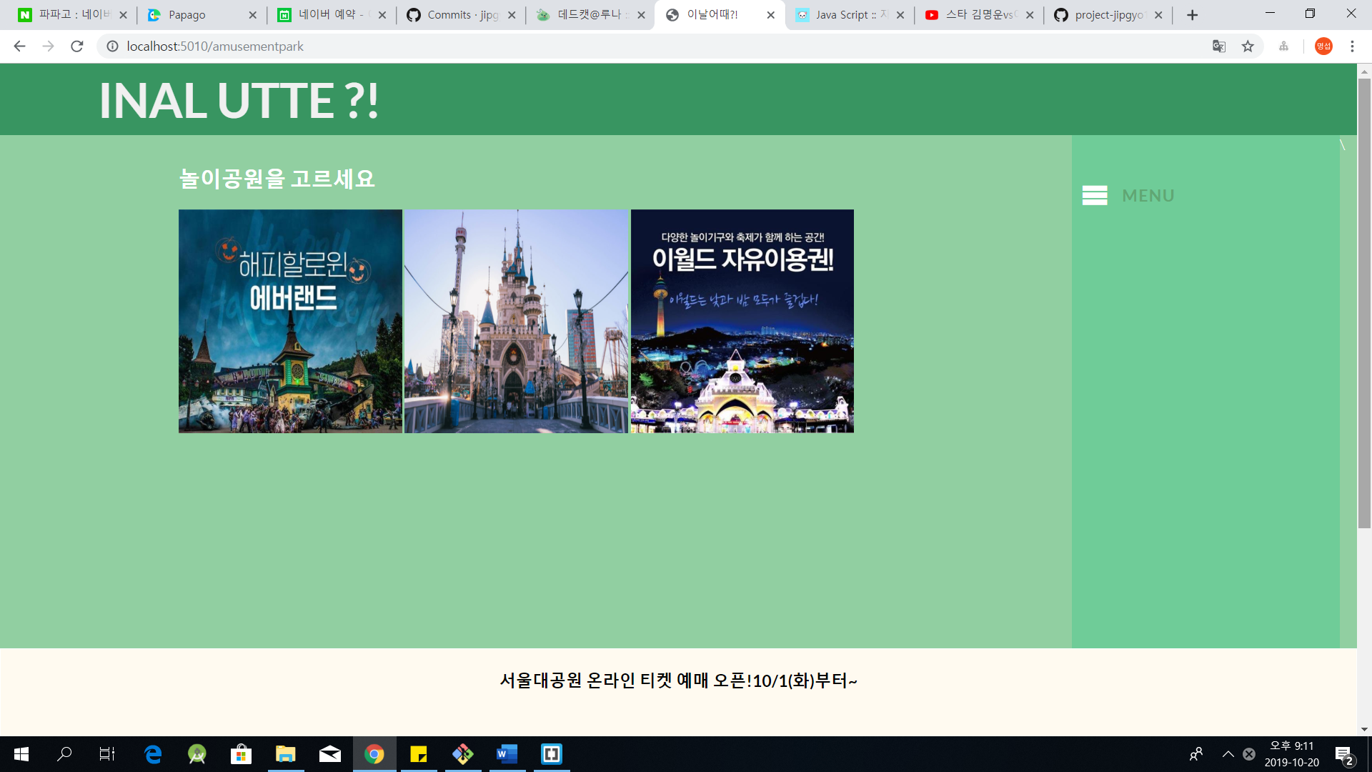

이런 식으로 3가지 놀이공원의 사진이 뜨는데 여기서 에버랜드 사진을 눌러주면

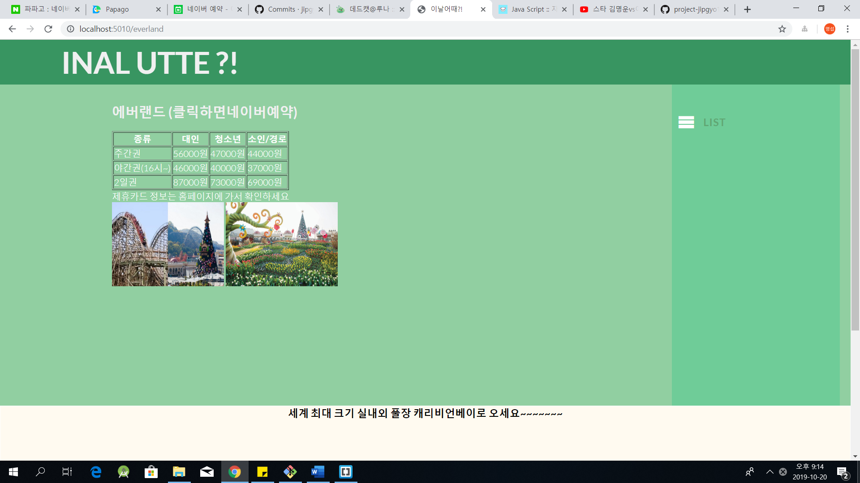

에버랜드가 아닌 롯데월드 혹은 대구 e월드도 이런 식으로 가격표와 네이버 예약 하이퍼링크가 나오게 하였습니다. 아직은 가격표 정도만을 해 놓았지만 추후에 좀 더 많은 정보들을 포함시켜줄 예정입니다.

다음 기능은 과거의 입장객수를 보여주는 기능입니다. 이 기능 같은 경우에는 저희의 예측기능이 조금 더 신빙성을 더 해줄 수 있을 것이라고 생각하였고 저희가 가진 서울대공원의 데이터 셋인 2004년 1월 1일~ 2019년 4월 30일까지의 실제 이용자 수를 알려주는 기능입니다.

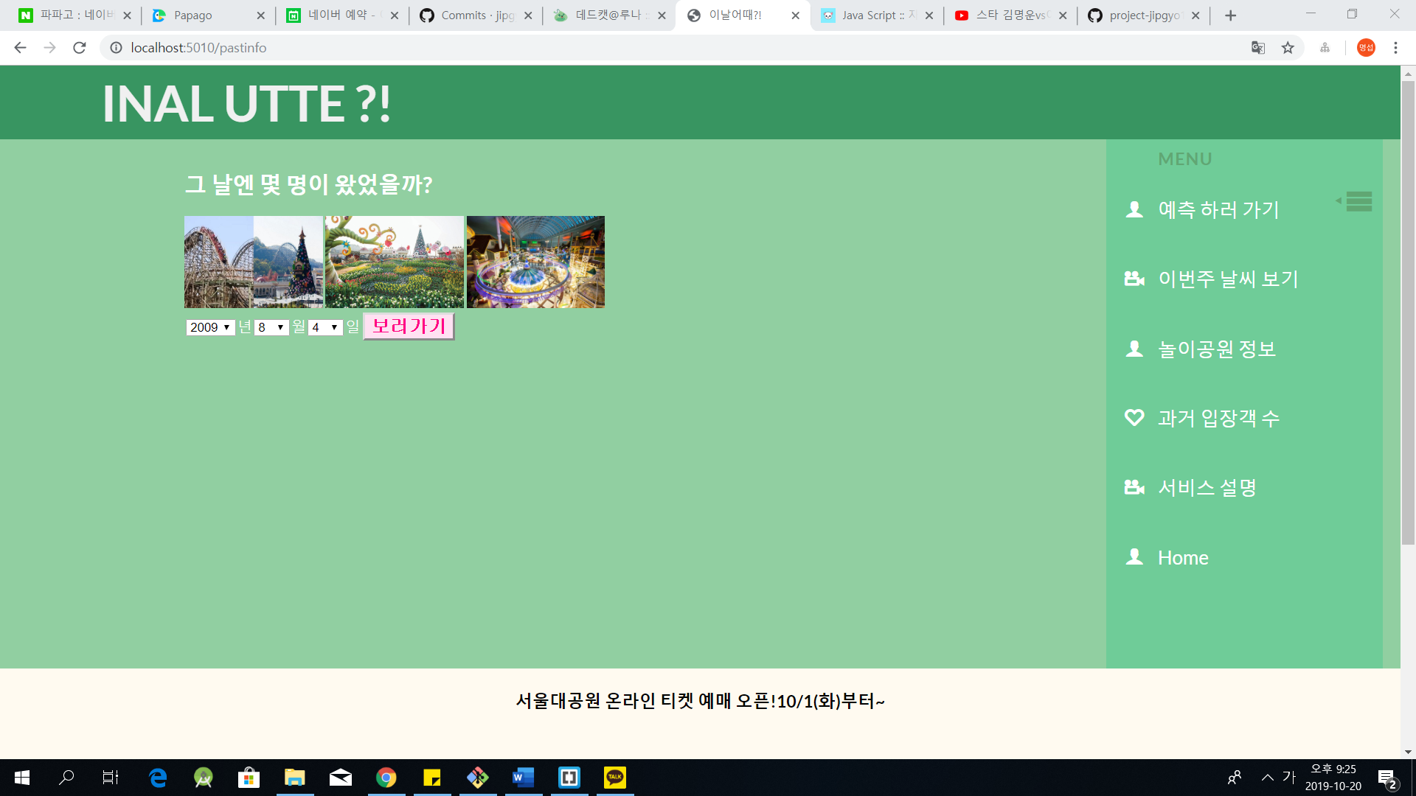

이런식으로 제가 알고 싶은 날을 입력해줍니다. 2009년 8월 4일을 입력해주었는데

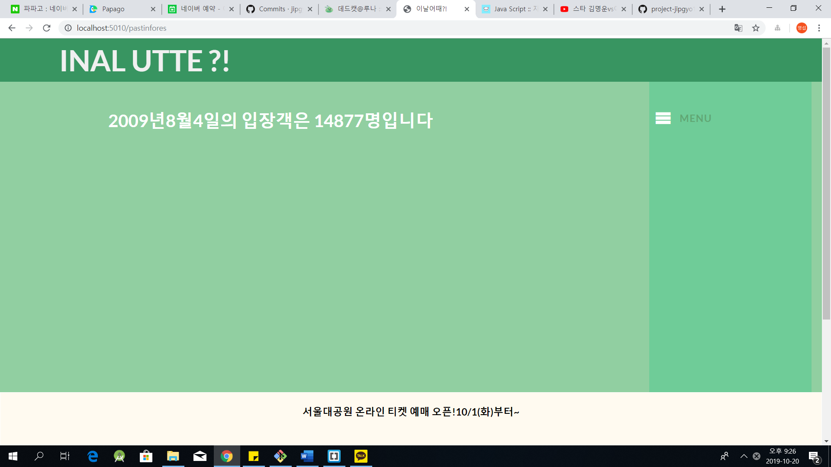그렇게 입력해주면 입력해준 날의 입장객 수를 알려 줍니다. 이 과정에서 과거의 데이터를 저장하고 출력해주기 위해 mysql database를 이용하여서 database에 미리 과거의 데이터를 미리 저장해놓고 frontend에서 입력 받을 때마다 server가 database로 접근하여 그 해당 날짜의 입장객수를 받아오는 식으로 구현하였습니다.

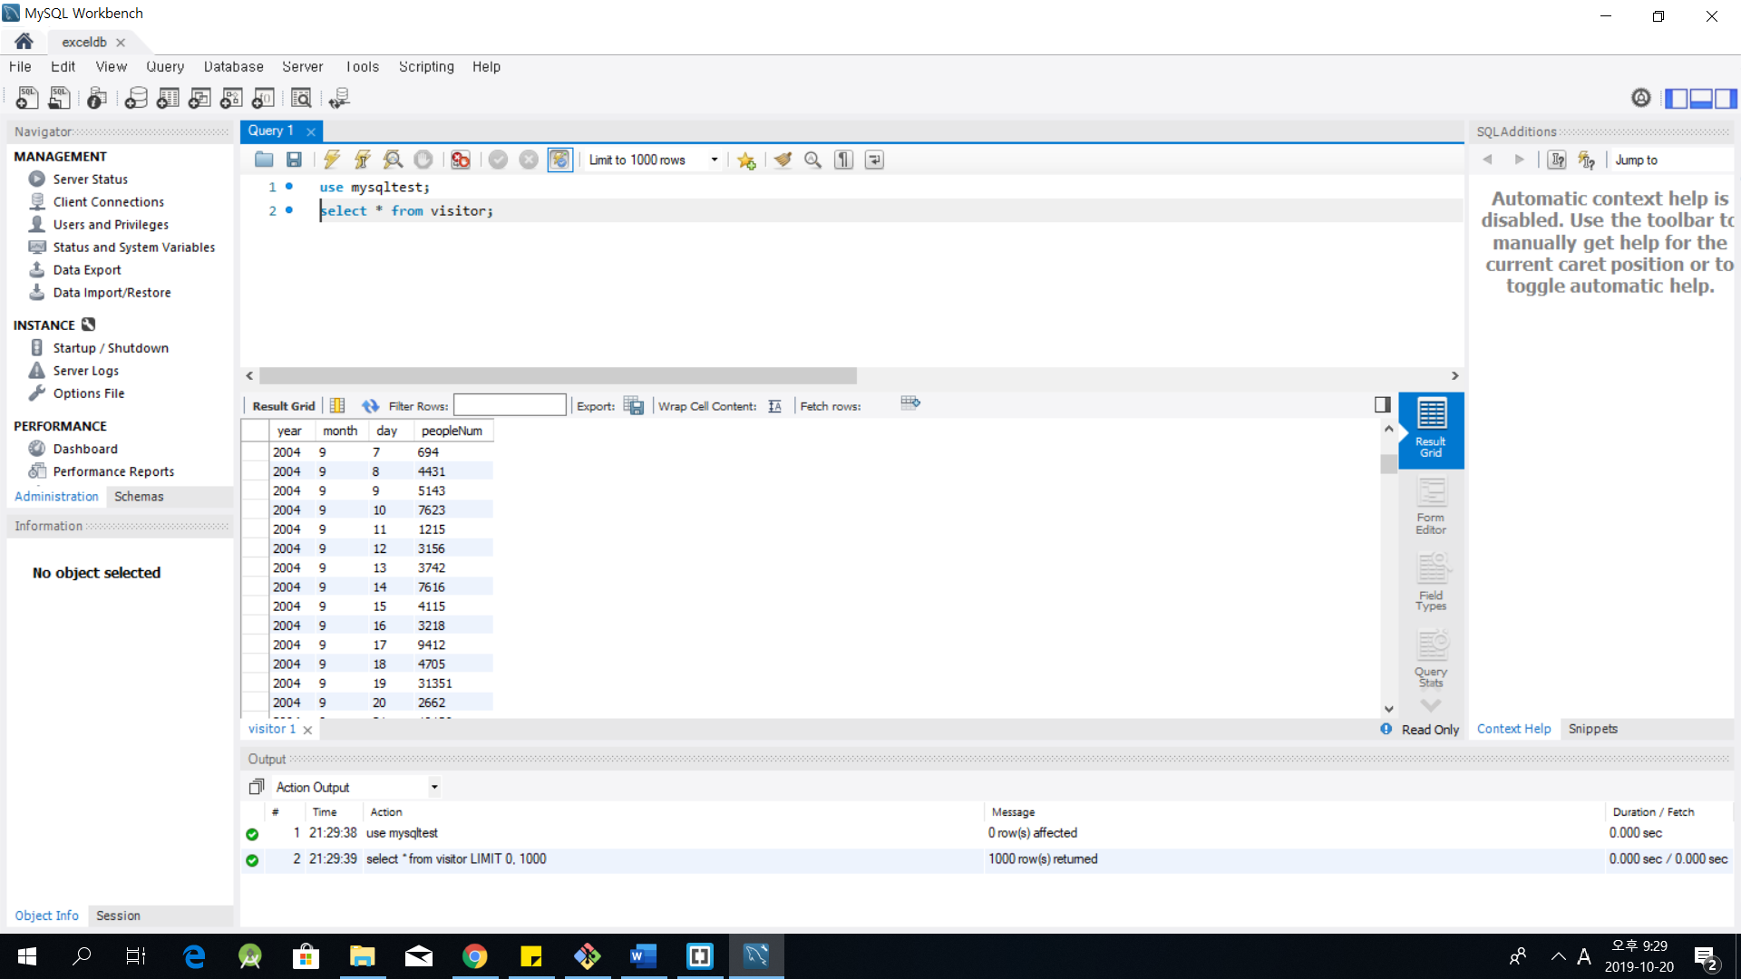

Mysql의 저장 되어있는 data들의 모습입니다. Year, month, day, peoplenum순으로 저장이 되어있고 밑의 코드는 backend에서 database의 값을 가져오는 코드입니다.

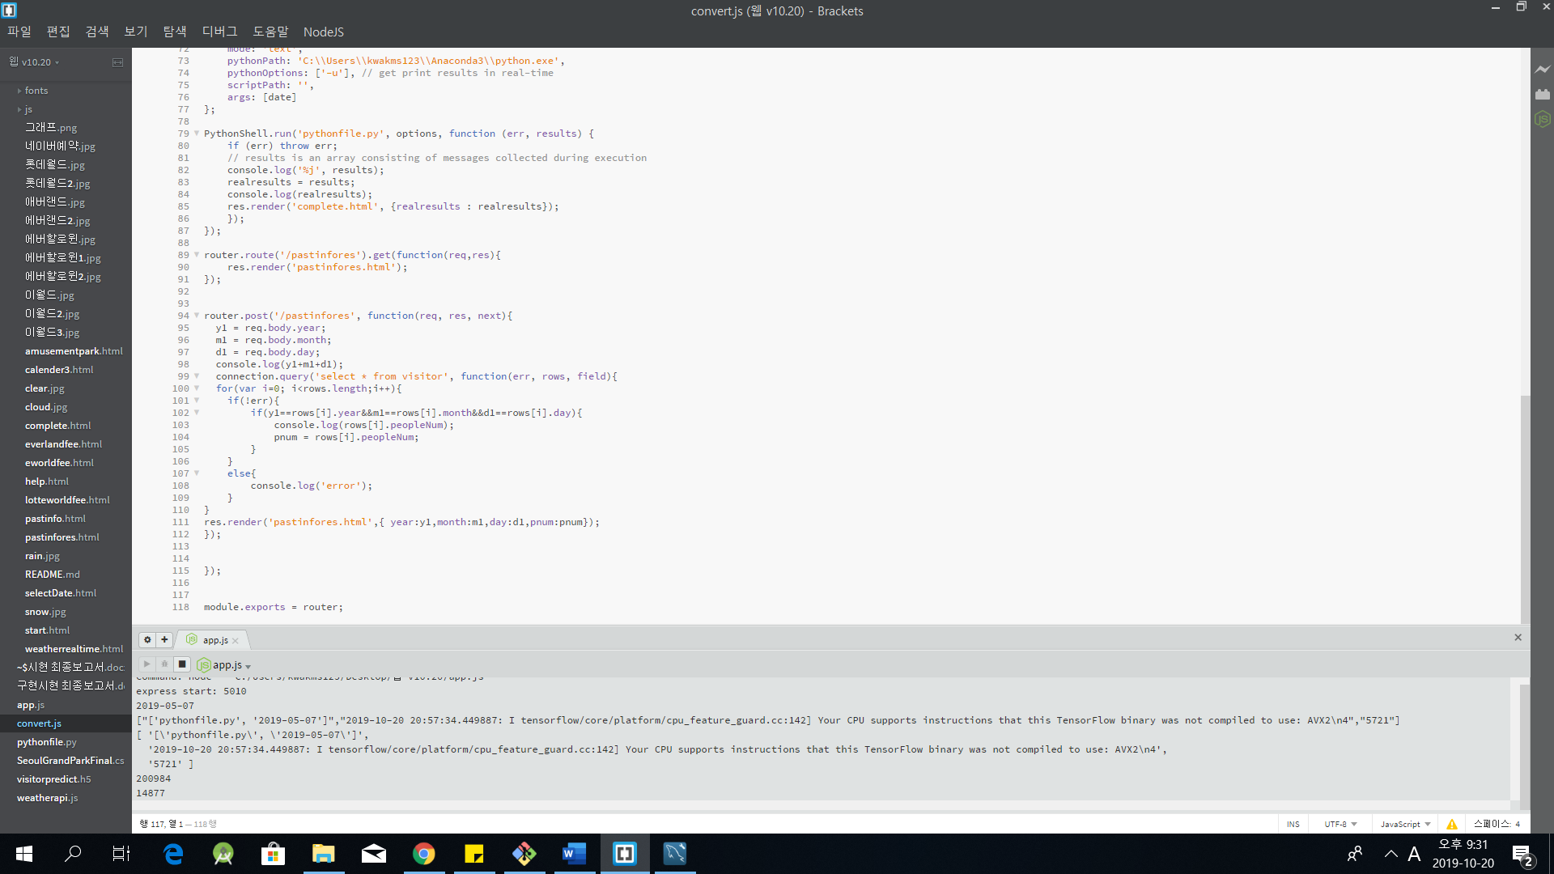

frontend에서 post를 통해 받아온 정보들을 mysql로 Select 문을 통해 가져오며 for문을 돌며 입력해준 연도, 월, 날짜의 정보 값이 맞으면 그때 미리 선언해준 pnum이라고 하는 변수에 저장 되어있던 특정 날짜들의 사람수를 넣어주고 그 값들을 frontend로 전달해주는 부분이 가장 밑의 res.render부분 입니다. 이것을 통하여 frontend에서 사람수를 출력해주는 구조로 하였습니다.

다음 기능은 저희 서비스를 설명해 주는 기능인데 그냥 단순히 밑의 그림처럼

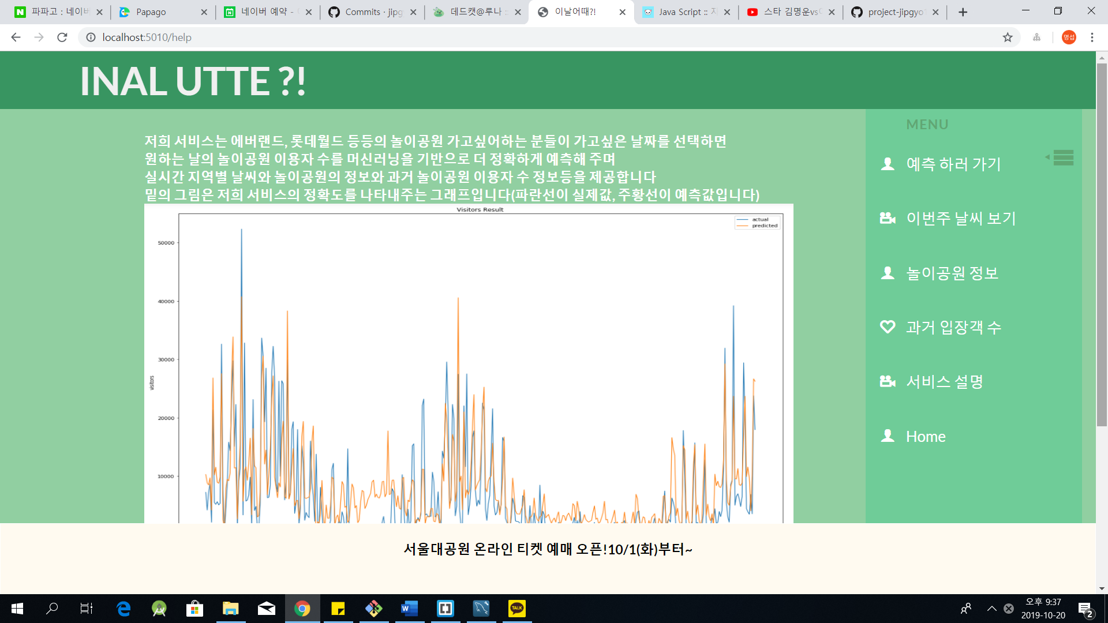

이러한 방식으로 서비스에 대한 설명과 저희 모델의 정확도를 표현해주는 그래프를 첨부 해주는 정도로 하였습니다.